减速器设计说明书

系 别：
班 级：
姓 名：
学 号：
指导教师：
职 称：

目录
第1节 课程设计任务书 1
1.1设计题目 1
1.2设计步骤 1
第2节 传动装置的总体设计 2
第3节 电动机的选择 3
3.1传动装置总效率 3
3.2电动机类型的选择 3
3.3选择电动机容量 3
3.4计算总传动比和分配传动比 5
3.5运动及动力参数计算 5
第4节 带传动设计计算 7
4.1确定计算功率P_{ca} 7
4.2选择V带的带型 7
4.3确定带轮的基准直径dd并验算带速v 7
4.4确定V带的中心距a和基准长L_{d} 度 8
4.5验算小带轮的包角α_{a} 8
4.6计算带的根数z 8
4.7计算单根V带的初拉力F₀ 9
4.8计算压轴力F_{Q} 9
4.9带轮结构设计 9
4.10主要设计结论 11
第5节 减速器齿轮传动设计计算 12
5.1选定齿轮类型、精度等级、材料及齿数 12
5.2按齿面接触疲劳强度设计 12
5.3按齿根弯曲疲劳强度设计 15
5.4确定传动尺寸 17
5.5计算齿轮传动其它几何尺寸 17
第6节 轴的设计与校核 20
6.1高速轴设计计算 20
6.2低速轴设计计算 26
第7节 轴承的选择与寿命校核 33
7.1高速轴上的轴承计算与校核 33
7.2低速轴上的轴承计算与校核 34
第8节 键连接设计与校核 35
8.1高速轴与大带轮连接键校核 35
8.2低速轴与大齿轮连接键校核 35
8.3低速轴与联轴器连接键校核 35
第9节 联轴器的选择 37
9.1低速轴上联轴器的计算 37
第10节 减速器的密封和润滑 39
10.1减速器的润滑 39
10.2减速器的密封 39
第11节 减速器附件 41
11.1窥视孔盖 41
11.2放油孔及放油螺塞 41
11.3油标 42
11.4通气器 43
11.5起吊装置 44
11.6起盖螺钉 46
11.7定位销 47
第12节 减速器箱体主要结构尺寸 49
第13节 设计小结 51
参考文献 52

第1节 课程设计任务书

1.1设计题目
设计一级圆柱齿轮减速器
表1-1设计数据
拉力F | 1500N
速度v | 1.7m/s
直径D | 260mm

工作情况
两班制，每班8小时，，工作年限（寿命）：10年，每年工作天数：300天，配备有三相交流电源，电压380/220V。

1.2设计步骤
1.确定传动装置总体设计方案。
2.选择电动机,计算传动装置的运动和动力学参数。
3.设计计算及校核传动零件和轴。
4.选择及校核计算轴承、联轴器、键、润滑、密封和连接件。
5.减速器箱体结构设计及其附件选择。
6.绘制装配图。
7.绘制零件图。
8.编写设计说明书。

第2节 传动装置的总体设计
本传动装置采用V带传动、减速器为一级圆柱齿轮减速器电动机的主要作用是把电能转换为机械能，输出扭矩；V带的主要作用是依靠带与轮接触面的摩擦力来传动运动和动力，同时还具有过载保护作用和缓冲吸震作用；一级圆柱齿轮减速器的主要作用是传递功率，提高输出扭矩；联轴器的主要作用是传递扭矩以及缓冲、减振和提高轴系动态性能，防止联机件承受过大的载荷而损坏；带式输送机的主要作用是承载物料、牵引物料移动、完成物料输送的目的。
一级闭式齿轮传动，齿轮传动具有工作可靠、寿命长、效率高、结构紧凑，适用性广、使用维护方便等优点；采用闭式结构，齿轮封闭在箱体内，可保证齿轮良好的工作条件。该种减速器结构简单，齿轮相对于轴承对称，从而载荷沿轴向均匀分布。

第3节 电动机的选择

3.1传动装置总效率
查表1-5得：
联轴器的效率η₁=0.99
滚动轴承的效率η₂=0.99
闭式圆柱齿轮的效率η₃=0.98
带传动的效率η_{v}=0.96
卷筒的效率η_{w}=0.96
$$η_{a}=η_{1} η_{2}^{2} η_{3} η_{v} η_{w}=0.99×{0.99}^{2}×0.98×0.96×0.96=0.876$$

3.2电动机类型的选择
按照工作要求和工况条件，选用三相异步电动机，电压为380V，Y型。

3.3选择电动机容量
卷筒所需功率
$$P_{w}=\frac{F v}{1000}=\frac{1500×1.7}{1000}=2.55kW$$
电动机所需额定功率为
$$P_{d}=\frac{P_{w}}{η_{a}}=\frac{2.55}{0.876}=2.91kW$$
卷筒轴转速：
$$n_{w}=\frac{60×1000 v}{π D}=\frac{60×1000×1.7}{π×260}=124.88r╱min$$
查表1-6得推荐的传动比范围，带传动比范围为：2～4，一级圆柱齿轮减速器传动比范围为：3～5，所以合理的总传动比范围为：6～20。可选择的电动机转速范围为n_{d}=i_{a}×n_{w}=(6～20)×124.88=749～2498r/min。进行综合考虑价格、重量、传动比等因素，选定电机型号为：Y100L2-4的三相异步电动机，额定功率P_{en}=3kW，满载转速为n_{m}=1430r/min，同步转速为n_{t}=1500r/min。
表3-1电机选择方案对比
方案 | 电机型号 | 额定功率(kW) | 同步转速(r/min) | 满载转速(r/min)
1 | Y132M-8 | 3 | 750 | 710
2 | Y132S-6 | 3 | 1000 | 960
3 | Y100L2-4 | 3 | 1500 | 1430
4 | Y100L-2 | 3 | 3000 | 2870

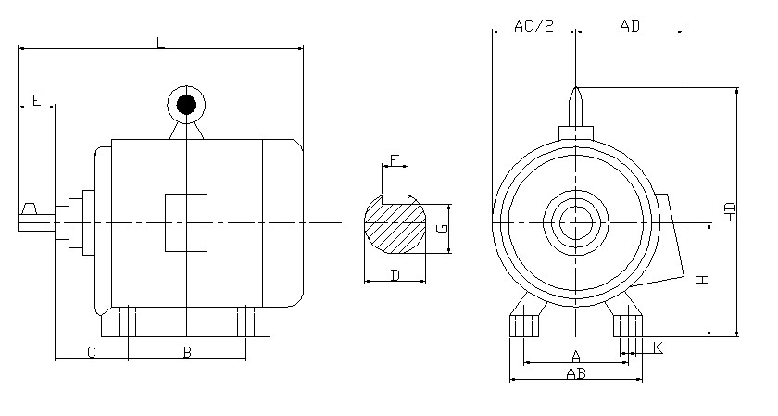
图3-1电机尺寸
表3-2电动机尺寸
中心高 | 外形尺寸 | 地脚安装尺寸 | 地脚螺栓孔直径 | 轴伸尺寸 | 键部位尺寸 | AC | AD
H | L×HD | A×B | K | D×E | F×G | AC | AD
100 | 380×245 | 160×140 | 12 | 28×60 | 8×24 | 215 | 180

3.4计算总传动比和分配传动比

3.4.1总传动比的计算
由选定的电动机满载转速n_{m}和卷筒主动轴转速n_{w}，可以计算出传动装置总传动比为：
i_{a}=n_{m}/n_{w}=1430/124.88=11.451

3.4.2分配传动装置传动比
取带传动比：i_{v}=2.5
则减速器传动比为：
i=11.451/2.5=4.58

3.5运动及动力参数计算
电机轴的参数：
$$P_{d}=2.91kW$$
$$n_{m}=1430r╱min$$
$$T_{d}=9550×\frac{P_{d}}{n_{m}}=9550×\frac{2.91}{1430}=19.434N·m$$
高速轴的参数：
$$P_{1}=P_{d} η_{v}=2.91×0.96=2.794kW$$
$${P'}_{1}=P_{1} η_{2}=2.794×0.99=2.766kW$$
$$n_{1}=\frac{n_{m}}{i_{v}}=\frac{1430}{2.5}=572r╱min$$
$$T_{1}=9550×\frac{P_{1}}{n_{1}}=9550×\frac{2.794}{572}=46.648N·m$$
$${T'}_{1}=9550×\frac{{P'}_{1}}{n_{1}}=9550×\frac{2.766}{572}=46.181N·m$$
低速轴的参数：
$$P_{2}={P'}_{1} η_{3}=2.766×0.98=2.711kW$$
$${P'}_{2}=P_{2} η_{2}=2.711×0.99=2.684kW$$
$$n_{2}=\frac{n_{1}}{i_{1}}=\frac{572}{4.58}=124.891r╱min$$
$$T_{2}=9550×\frac{P_{2}}{n_{2}}=9550×\frac{2.711}{124.891}=207.301N·m$$
$${T'}_{2}=9550×\frac{{P'}_{2}}{n_{2}}=9550×\frac{2.684}{124.891}=205.237N·m$$
卷筒轴的参数：
$$P_{3}={P'}_{2} η_{1}=2.684×0.99=2.657kW$$
$${P'}_{3}=P_{3} η_{w}=2.657×0.96=2.551kW$$
$$n_{3}=n_{2}=124.891r╱min$$
$$T_{3}=9550×\frac{P_{3}}{n_{3}}=9550×\frac{2.657}{124.891}=203.172N·m$$
$${T'}_{3}=9550×\frac{{P'}_{3}}{n_{3}}=9550×\frac{2.551}{124.891}=195.066N·m$$
各轴转速、功率和转矩列于下表
表3-3各轴动力学参数表
轴名 | 输入功率kW | 输出功率/kW | 输入转矩/N·m | 输出转矩/N·m | 转速n/(r/min) | 传动比i | 效率η
电机轴 | - | 2.91 | - | 19.434 | 1430 | 2.5 | 0.96
高速轴 | 2.794 | 2.766 | 46.648 | 46.181 | 572 | 4.58 | 0.98
低速轴 | 2.711 | 2.684 | 207.301 | 205.237 | 124.891 | - | 0.99
卷筒轴 | 2.657 | 2.551 | 203.172 | 195.066 | 124.891 | - | 0.96

第4节 带传动设计计算

4.1确定计算功率P_{ca}
由表8-8查得工作情况系数K_{A}=1.1，故
$$P_{ca}=K_{A} P=1.1×2.91=3.2kW$$

4.2选择V带的带型
根据P_{ca}、n₁由图8-11选用A型。

4.3确定带轮的基准直径dd并验算带速v
1）初选小带轮的基准直径d_{d1}。由表8-7、图8-11和表8-9，取小带轮的基准直径d_{d1}=75mm。
2）验算带速v。按式（8-13）验算带的速度
$$v=\frac{π d_{d1} n}{60×1000}=\frac{π×75×1430}{60×1000}=5.62m╱s$$
3）计算大带轮的基准直径。根据式（8-15a），计算大带轮的基准直径
$$d_{d2}=i d_{d1}=2.5×75=187.5mm$$
根据表8-9，取标准值为d_{d2}=180mm。
$$i=\frac{d_{d2}}{d_{d1}}=\frac{180}{75}=2.4$$
$${n'}_{2}=\frac{n_{1}}{i}=\frac{1430}{2.4}=595.83$$
从动轮的转速相对误差率为
$$\frac{595.83-572}{572} 100\%=4.17\%$$
在±5%以内，为允许值。

4.4确定V带的中心距a和基准长L_{d} 度
根据式（8-20）
$$0.7×\left(d_{d1}+d_{d2}\right)≤a_{0}≤2×\left(d_{d1}+d_{d2}\right)$$
初定中心距a₀=382.5mm。
由式（8-22）计算带所需的基准长度
$$L_{d0}=2a_{0}+\frac{π}{2}\left(d_{d1}+d_{d2}\right)+\frac{{\left(d_{d2}-d_{d1}\right)}^{2}}{4a_{0}}=2×382.5+\frac{π}{2}\left(75+180\right)+\frac{{\left(180-75\right)}^{2}}{4×382.5}=1172.76mm$$
由表选带的基准长度L_{d}=1250mm。
按式（8-23）计算实际中心距a。
$$a≈a_{0}+\frac{L_{d}-L_{d0}}{2}=382.5+\frac{1250-1172.76}{2}≈421mm$$
按式（8-24）,中心距的变化范围为402～459mm。

4.5验算小带轮的包角α_{a}
$$α_{1}≈180°-\left(d_{d2}-d_{d1}\right)×\left(\frac{57.3°}{a}\right)≈180°-\left(180-75\right)×\left(\frac{57.3°}{421}\right)≈165.71°$$

4.6计算带的根数z
1）计算单根V带的额定功率P_{r}。
由d_{d1}=75mm和n₁=1430r/min,查表8-4得P₀=0.674kW。
根据n₁=1430r/min，i=2.5和A型带，查表8-5得△P₀=0.168kW。
查表8-6得K_{α}=0.963，表8-2得K_{L}=0.93，于是
$$P_{r}=\left(P_{0}+{△P}_{0}\right)×K_{α} K_{L}=\left(0.674+0.168\right)×0.963×0.93≈0.75kW$$
2）计算带的根数z
$$z=\frac{P_{ca}}{P_{r}}=\frac{3.2}{0.75}=4.27$$
取5根。

4.7计算单根V带的初拉力F₀
由表8-3得A型带的单位长度质量q=0.105kg/m，所以
$$F_{0}=500×\frac{\left(2.5-K_{α}\right)×P_{ca}}{K_{α} z v}+q v^{2}=\frac{500×\left(2.5-0.963\right)×3.2}{0.963×5×5.62}+0.105×{5.62}^{2}≈94.19N$$

4.8计算压轴力F_{Q}
$$F_{Q}=2 z F_{0}×sin\left(\frac{α_{1}}{2}\right)=2×5×94.19×sin\left(\frac{165.71°}{2}\right)=934.59N$$

4.9带轮结构设计
1）小带轮的结构设计
小带轮的轴孔直径d=28mm
因为小带轮d_{d175}
因此小带轮结构选择为实心式，材料HT150。
因此小带轮尺寸如下：
$$d_{1}=2 d=2×28=56mm$$
$$d_{a}=d_{d}+2h_{a}=75+2×2.75=80.5mm$$
$$d_{f}=d_{d}-2h_{f}=75-2×8.7=57.6mm$$
$$B=\left(z-1\right)×e+2 f=\left(5-1\right)×15+2×9=78mm$$
因为L=2.0×d<B（带轮为实心式，因此轮缘宽度应大于等于带轮宽度）
$$轮毂宽度 L=78mm$$
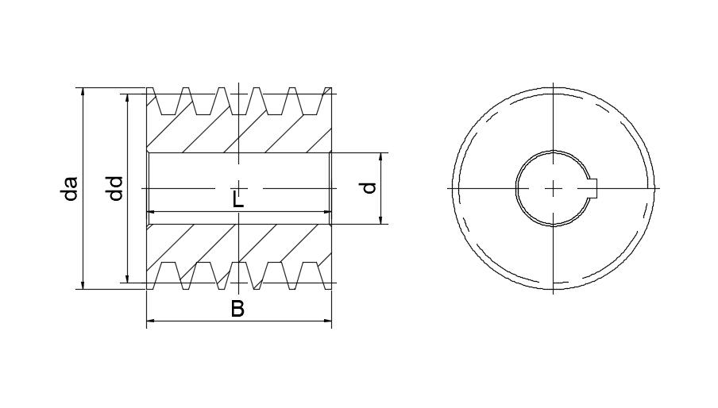
图4-1小带轮结构示意图
2）大带轮的结构设计
大带轮的轴孔直径d=20mm
因为大带轮d_{d2}=180mm
因此大带轮结构选择为孔板式。
因此大带轮尺寸如下：
$$d_{1}=2 d=2×20=40mm$$
$$d_{a}=d_{d}+2h_{a}=180+2×2.75=185.5mm$$
$$d_{f}=d_{d}-2h_{f}=180-2×8.7=162.6mm$$
$$B=\left(z-1\right)×e+2 f=\left(5-1\right)×15+2×9=78mm$$
$$C=0.25 B=0.25×78=19.5mm$$
$${腹板内径 d}_{r}=d_{2}-2×\left(h_{f}+δ\right)=180-2×\left(8.7+6\right)=150.6mm$$
$$轮毂宽度 L=2 d=2×20=40mm$$
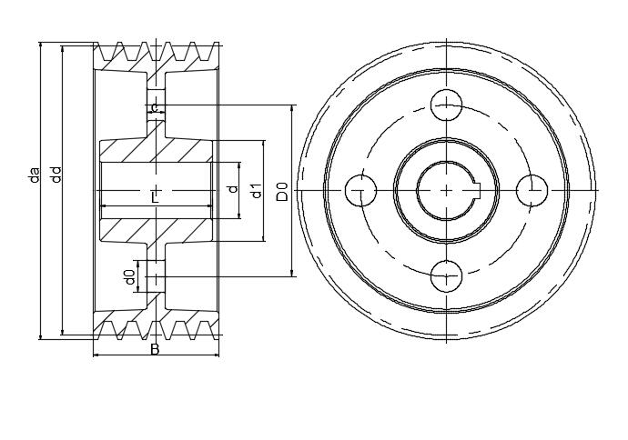
图4-2大带轮结构示意图

4.10主要设计结论
表4-1带轮设计结果
带型 | A型普通V带 | 中心距a | 421mm
小带轮基准直径d_{d1} | 75mm | 包角α1 | 165.71°(165°42′36″)
大带轮基准直径d_{d2} | 180mm | 带基准长度Ld | 1250mm
带的根数z | 5 | 初拉力F0 | 94.19N
带速v | 5.62m/s | 压轴力 | 934.59N

第5节 减速器齿轮传动设计计算

5.1选定齿轮类型、精度等级、材料及齿数
①根据传动方案，选用直齿轮传动，压力角取为α=20°。
②参考表10-7选用7级精度。
③材料选择由表10-1选择小齿轮40Cr（调质），硬度为280HBW，大齿轮45（调质），硬度为240HBW。
④选小齿轮齿数z₁=30，则大齿轮齿数z₂=z₁×i=30×4.58=137.4，取z₂=137

5.2按齿面接触疲劳强度设计
由式(10-11)试算小齿轮分度圆直径，即
$$d_{1t}≥\sqrt[3]{\frac{2K_{Ht} T}{φ_{d}} \frac{u+1}{u} {\left(\frac{Z_{H} Z_{E} Z_{ε}}{\left[σ_{H}\right]}\right)}^{2}}$$

5.2.1确定公式中的各参数值
1)试选K_{Ht}=1.3
2)计算小齿轮传递的扭矩:
$$T=46.648N·m$$
3)由表10-8选取齿宽系数φ_{d}=1。
4)计算区域系数Z_{H}
$$Z_{H}=\sqrt{\frac{2}{cos α×sin α}}=\sqrt{\frac{2}{cos 20°×sin 20°}}=2.495$$
5)由表10-6查得材料的弹性影响系数Z_{E}=189.8√MPa。
6)由式(10-9)计算接触疲劳强度用重合度系数Z_{ε}。
$$α_{a1}=arccos\left(\frac{z_{1}×cos α}{z_{1}+2h_{an}^{*}}\right)=arccos\left(\frac{30×cos 20°}{30+2×1}\right)=28.24139°$$
$$α_{a2}=arccos\left(\frac{z_{2}×cos α}{z_{2}+2h_{an}^{*}}\right)=arccos\left(\frac{137×cos 20°}{137+2×1}\right)=22.15427°$$
$$ε_{α}=\frac{z_{1}\left(tan α_{a1}-tan α'\right)+z_{2}\left(tan α_{a2}-tan α'\right)}{2π}=\frac{30×\left(tan 28.24139°-tan 20°\right)+137×\left(tan 22.15427°-tan 20°\right)}{2π}=1.769$$
$$Z_{ε}=\sqrt{\frac{4-ε_{α}}{3}}=\sqrt{\frac{4-1.769}{3}}=0.862$$
7)计算接触疲劳许用应力[σ_{H]}
由图10-21c查得小齿轮和大齿轮的接触疲劳极限分别为
σ_{Hlim1}=600Mpa，σ_{Hlim2}=550Mpa
由式(10-15)计算应力循环次数：
$$N_{L1}=60 n j L_{h}=60×572×1×16×300×10=1.647×{10}^{9}$$
$$N_{L2}=\frac{N_{L1}}{i}=\frac{1.647×{10}^{9}}{4.567}=3.606×{10}^{8}$$
由图10-19查取接触疲劳系数
K_{HN1}=0.99，K_{HN2}=0.97
取失效概率为1%，安全系数S=1，得
$$\left[σ_{H1}\right]=\frac{σ_{Hlim1} K_{HN1}}{S_{H}}=\frac{600×0.99}{1}=594MPa$$
$$\left[σ_{H2}\right]=\frac{σ_{Hlim2} K_{HN2}}{S_{H}}=\frac{550×0.97}{1}=534MPa$$
取[σH]₁和[σH]₂中较小者作为该齿轮副的接触疲劳许用应力，即[σH]=534MPa
8)试算小齿轮分度圆直径
$$d_{1t}≥\sqrt[3]{\frac{2K_{Ht} T}{φ_{d}} \frac{u+1}{u} {\left(\frac{Z_{H} Z_{E} Z_{ε}}{\left[σ_{H}\right]}\right)}^{2}}=\sqrt[3]{\frac{2×1.3×46648}{1} \frac{\frac{137}{30}+1}{\frac{137}{30}} {\left(\frac{2.495×189.8×0.862}{534}\right)}^{2}}=44.207mm$$

5.2.2调整小齿轮分度圆直径
1)计算实际载荷系数前的数据准备
①圆周速度ν
$$v=\frac{π d_{1t} n}{60×1000}=\frac{π×44.207×572}{60×1000}=1.324m╱s$$
②齿宽b
$$b=φ_{d} d_{1t}=1×44.207=44.207mm$$
2)计算实际载荷系数K_{H}。
①由表10-2查得使用系数K_{A}=1。
②根据v=1.324m/s、7级精度，由图10-8查得动载系数Kv=1.03。
③齿轮的圆周力。
$$F_{t}=\frac{2 T}{d_{1}}=\frac{2×46648}{44.207}=2110.435N$$
$$K_{A} \frac{F_{t}}{b}=1×\frac{2110.435}{44.207}=47.74N╱mm<100N╱mm$$
查表10-3得齿间载荷分配系数K_{Hα}=1.2
由表10-4用插值法查得7级精度、小齿轮对称支承布置时，得齿向载荷分布系数K_{Hβ}=1.22
由此，得到实际载荷系数
$$K_{H}=K_{A} K_{v} K_{Hα} K_{Hβ}=1×1.03×1.2×1.22=1.508$$
由式(10-12)，可得按实际载荷系数算得的分度圆直径
$$d_{1}=d_{1t} \sqrt[3]{\frac{K_{H}}{K_{Ht}}}=44.207×\sqrt[3]{\frac{1.508}{1.3}}=46.449mm$$
3)确定模数
$$m=\frac{d_{1}}{z_{1}}=\frac{46.449}{30}=1.548mm$$

5.3按齿根弯曲疲劳强度设计

5.3.1由式(10-7)试算模数，即
$$m≥\sqrt[3]{\frac{2 K T Y_{ε}}{φ_{d} z_{1}^{2}} \frac{Y_{Fa} Y_{Sa}}{\left[σ_{F}\right]}}$$

5.3.2确定公式中的各参数值
试选载荷系数K_{Ft}=1.3
由式(10-5)计算弯曲疲劳强度用重合度系数Y_{ε}。
$$Y_{ε}=0.25+\frac{0.75}{ε_{α}}=0.25+\frac{0.75}{1.769}=0.674$$
计算Y_{Fa}×Y_{Sa}/[σ_{F]}
由表10-5查得齿形系数
Y_{Fa1}=2.52,Y_{Fa2}=2.15
由表10-5查得应力修正系数
Y_{Sa1}=1.63,Y_{Sa2}=1.82
由图10-20c查得小齿轮和大齿轮的齿根弯曲疲劳极限分别为
σ_{Flim1}=500Mpa，σ_{Flim2}=380Mpa
由图10-18查得弯曲疲劳寿命系数
K_{FN1}=0.88,K_{FN2}=0.92
取弯曲疲劳安全系数S=1.25，由式(10-14得
$$\left[σ_{F1}\right]=\frac{σ_{Flim1} K_{FN1}}{S}=\frac{500×0.88}{1.25}=352MPa$$
$$\left[σ_{F2}\right]=\frac{σ_{Flim2} K_{FN2}}{S}=\frac{380×0.92}{1.25}=280MPa$$
$$\frac{Y_{Fa1} Y_{Sa1}}{\left[σ_{F1}\right]}=\frac{2.52×1.63}{352}=0.01167$$
$$\frac{Y_{Fa2} Y_{Sa2}}{\left[σ_{F2}\right]}=\frac{2.15×1.82}{280}=0.01398$$
$$\frac{Y_{Fa1} Y_{Sa1}}{\left[σ_{F1}\right]}≤\frac{Y_{Fa2} Y_{Sa2}}{\left[σ_{F2}\right]}$$
1)试算齿轮模数
$$m≥\sqrt[3]{\frac{2 K T Y_{ε}}{φ_{d} z_{1}^{2}} \frac{Y_{Fa} Y_{Sa}}{\left[σ_{F}\right]}}=\sqrt[3]{\frac{2×1.3×46648×0.674×0.01398}{1×{30}^{2}}}=1.083mm$$

5.3.3调整齿轮模数
1)计算实际载荷系数前的数据准备
圆周速度ν
$$d_{1}=m_{t} z_{1}=1.083×30=32.49mm$$
$$v=\frac{π d_{1} n}{60×1000}=\frac{π×32.49×572}{60×1000}=0.973m╱s$$
齿宽b
$$b=φ_{d} d_{1}=1×32.49=32.49mm$$
齿高h及齿宽比b/h
$$h=\left(2h_{an}^{*}+c_{n}^{*}\right)×m=\left(2×1+0.25\right)×1.083=2.437mm$$
b/h=32.49/2.437=13.332
计算实际载荷系数K_{F}
根据v=0.973m/s，7级精度，由图10-8查得动载系数K_{v}=1.02。
查表10-3得齿间载荷分配系数K_{Fα}=1.2
由图10-4查得K_{Hβ}=1.219,结合b/h=13.332查图10-13，得K_{Fβ}=1.2。
则载荷系数为
$$K_{F}=K_{A} K_{v} K_{Fα} K_{Fβ}=1×1.02×1.2×1.2=1.469$$
由式(10-13)，按实际载荷系数算得的齿轮模数
$$m=mt \sqrt[3]{\frac{K_{F}}{K_{Ft}}}=1.083×\sqrt[3]{\frac{1.469}{1.3}}=1.128mm$$
$$d_{1}=m_{t} z_{1}=1.128×30=33.84mm$$
对比计算结果，从满足弯曲疲劳强度出发，从标准中就近取m=2mm；为了同时满足接触疲劳强度，需按接触疲劳强度算得的分度圆直径d₁=46.449mm来计算小齿轮的齿数,即
$$z_{1}=\frac{d_{1}}{m}=\frac{46.449}{2}=23.225$$
取z₁=30,则大齿轮齿数z₂=z₁×i=30×4.58=137.4，取z₂=137

5.4确定传动尺寸
1)计算中心距
$$a=\frac{d_{1}+d_{2}}{2}=\frac{60+274}{2}=167mm$$
2)计算小、大齿轮的分度圆直径
$$d_{1}=z_{1} m=30×2=60mm$$
$$d_{2}=z_{2} m=137×2=274mm$$
3)计算齿宽
b=φ_{d}×d₁=1×60=60mm
取B₁=65mm，B₂=60mm
主要设计结论
齿数z₁=30，z₂=137，模数m=2mm，压力角α=20°，中心距a=167mm，齿宽B₁=65mm、B₂=60mm

5.5计算齿轮传动其它几何尺寸

5.5.1计算齿顶高、齿根高、全齿高和齿厚
$$h_{a}=m h_{an}^{*}=2mm$$
$$h_{f}=m\left(h_{an}^{*}+c_{n}^{*}\right)=2.5mm$$
$$h=h_{a}+h_{f}=4.5mm$$
$$s=π \frac{2}{2}=3.142mm$$

5.5.2计算小、大齿轮的齿顶圆直径
$$d_{a1}=d_{1}+2h_{a}=60+2×2=64mm$$
$$d_{a2}=d_{2}+2h_{a}=274+2×2=278mm$$

5.5.3计算小、大齿轮的齿根圆直径
$$d_{f1}=d_{1}-2h_{f}=60-2×2.5=55mm$$
$$d_{f2}=d_{2}-2h_{f}=274-2×2.5=269mm$$
$${注:h}_{a}^{*}={1,c}_{n}^{*}=0.25$$
表5-1齿轮主要结构尺寸
名称和代号 | 计算公式 | 小齿轮 | 大齿轮
中心距a |  | 167 | 167
齿数z |  | 30 | 137
模数m |  | 2 | 2
齿宽B |  | 65 | 60
齿顶高系数ha* |  | 1 | 1
顶隙系数c* |  | 0.25 | 0.25
齿顶高ha | m×ha | 2 | 2
齿根高hf | m×(ha*+c*) | 2.5 | 2.5
全齿高h | ha+hf | 4.5 | 4.5
分度圆直径d |  | 60 | 274
齿顶圆直径da | d+2×ha | 64 | 278
齿根圆直径df | d-2×hf | 55 | 269

图5-1大齿轮示意图

第6节 轴的设计与校核

6.1高速轴设计计算

6.1.1已经确定的运动学和动力学参数
P₁=2.794kW；n₁=572r/min；T₁=46.648N·m

6.1.2初步确定轴的最小直径
先初步估算轴的最小直径。选取轴的材料为40Cr调质，硬度为241～286HBW，根据表15-3，取A₀=110，于是得
$$d≥A_{0} \sqrt[3]{\frac{P}{n}}=110×\sqrt[3]{\frac{2.794}{572}}=18.66mm$$
高速轴的最小直径是安装大带轮的轴径,由于安装键将轴径增大5%
$$d_{min}=\left(1+0.05\right)×18.66=19.59mm$$
故选取:d₁₂=20mm

6.1.3结构设计
为了满足大带轮的轴向定位要求，I-II段右端需制出一轴肩,取定位轴肩为2.5mm，故II-III段的直径d₂₃=25mm。大带轮轮毂宽度L=40mm，为了保证轴端挡圈只压在大带轮上而不压在轴的端面上，故I-II段的长度应比大带轮轮毂宽度L略短一些，现取l₁₂=38mm。
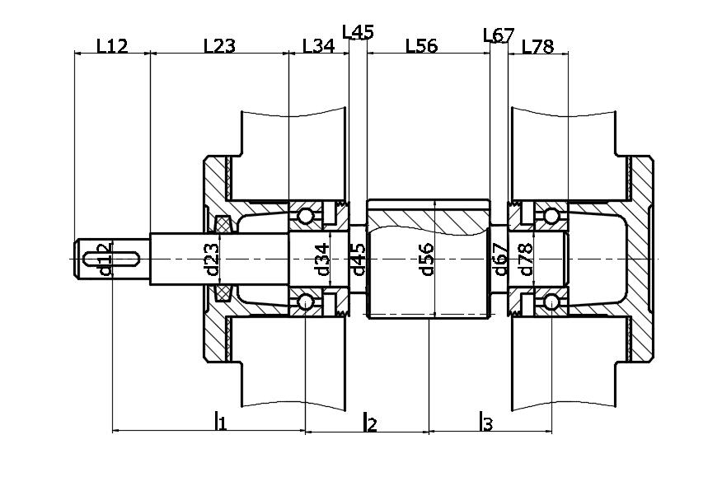
图6-1高速轴示意图
初步选择滚动轴承。因为轴承只受到径向力，故选用深沟球轴承。参照工作要求并根据d₂₃=25mm，由轴承产品目录中选择深沟球轴承6206，其尺寸为d×D×B=30×62×16mm，故d₃₄=d₇₈=30mm.
轴承采用挡油环进行轴向定位。由手册上查得6206型轴承的定位轴肩高度h=2.5mm，因此，取d₄₅=d₆₇=35mm。
由于齿轮的直径较小，为了保证齿轮轮体的强度，应将齿轮和轴做成一体而成为齿轮轴。所以l₅₆=65mm，d₅₆=64mm
轴承端盖厚度e=10，垫片厚度Δ_{t}=2，根据轴承端盖便于装拆，保证轴承端盖的外端面与大带轮端面有一定距离K=20，螺钉C₁=20mm，C₂=18mm，箱座壁厚δ=8mm，则轴承座宽度为
$$L=δ+C_{1}+C_{2}+5=8+20+18+5=51mm$$
$$l_{23}=L+Δ_{t}+e+K-B-Δ=51+2+10+20-16-10=57 mm$$
取小齿轮距箱体内壁之距离Δ₁=10mm。考虑箱体的铸造误差，在确定滚动轴承位置时，应距箱体内壁一段距离Δ，取Δ=10mm，所以定距环整体长度s₁=12mm,则
$$l_{34}=l_{78}=16+12=28 mm。$$
$$l_{45}=l_{67}=Δ_{1}+Δ-s_{1}=10+10-12=8 mm$$
至此，已初步确定了轴的各段直径和长度。
表6-1轴的直径和长度
轴段 | 1 | 2 | 3 | 4 | 5 | 6 | 7
直径 | 20 | 25 | 30 | 35 | 64 | 35 | 30
长度 | 38 | 57 | 28 | 8 | 65 | 8 | 28

1)轴上零件的周向定位
大带轮与轴的周向定位采用平键链接,大带轮与轴的配合为H7/k6，按机械设计手册查得截面尺寸b×h=6×6mm，长度L=28mm,滚动轴承与轴的周向定位是由过盈配合来保证的，此处选轴的直径尺寸公差为H7/r6确定轴上圆角和倒角尺寸根据表，取轴端倒角为C1.5,各轴肩处的圆角半径则由各轴肩决定。
根据深沟球轴承6206查手册得压力中心a=8mm
齿轮轮毂宽度B=65mm
第一段轴中点到轴承压力中心距离:
$$l_{a}=\frac{l_{12}}{2}+l_{23}+a=\frac{38}{2}+57+8=84mm$$
轴承压力中心到齿轮支点距离:
$$l_{b}=l_{34}+l_{45}+\frac{B}{2}-a=28+8+\frac{65}{2}-8=60.5mm$$
齿轮支点距离到轴承压力中心:
$$l_{c}=l_{b}=60.5mm$$

6.1.4受力分析
小齿轮所受的圆周力（d1为小齿轮的分度圆直径）
$$F_{t1}=2×\frac{T}{d_{1}}=2×1000 \frac{46.648}{60}=1554.93N$$
小齿轮所受的径向力
$$F_{r1}=F_{t1}×tan α=1554.93×tan 20°=565.95N$$
计算轴的支反力
高速轴上外传动件压轴力F_{Q}=934.59N
水平支反力
$$F_{NH1}=\frac{F_{t} l_{c}}{l_{b}+l_{c}}=\frac{1554.93×60.5}{60.5+60.5}=777.47N$$
$$F_{NH2}=\frac{F_{t} l_{b}}{l_{b}+l_{c}}=\frac{1554.93×60.5}{60.5+60.5}=777.47N$$
垂直支反力
$$F_{NV1}=\frac{F_{r} l_{c}-F_{Q}\left(l_{a}+l_{b}+l_{c}\right)}{l_{b}+l_{c}}=\frac{565.95×60.5-934.59×\left(84+60.5+60.5\right)}{60.5+60.5}=-1300.42N$$
$$F_{NV2}=\frac{F_{r} l_{b}+F_{Q} l_{a}}{l_{b}+l_{c}}=\frac{565.95×60.5+934.59×84}{60.5+60.5}=931.78N$$
截面B处的垂直弯矩
$$M_{BV}=F_{Q} l_{a}=934.59×84=78505.56N·mm$$
截面C处的水平弯矩
$$M_{CH1}=F_{NH1} l_{b}=777.47×60.5=47036.94N·mm$$
$$M_{CH2}=M_{CH1}=47036.94N·mm$$
截面C处的垂直弯矩
$$M_{CV1}=F_{NV1} l_{b}+F_{Q}\left(l_{a}+l_{b}\right)=\left(-1300.42\right)×60.5+934.59×\left(84+60.5\right)=56372.85N·mm$$
$$M_{CV2}=M_{CV1}=56372.85N·mm$$
分别作水平面的弯矩图（图b）和垂直面弯矩图（图c）
截面B处的合成弯矩
$$M_{B}=\sqrt{M_{BH}^{2}+M_{BV}^{2}}=\sqrt{0^{2}+{78505.56}^{2}}=78505.56N·mm$$
截面C处的合成弯矩
$$M_{C1}=\sqrt{M_{CH1}^{2}+M_{CV1}^{2}}=\sqrt{{47036.94}^{2}+{56372.85}^{2}}=73419.15N·mm$$
$$M_{C2}=\sqrt{M_{CH2}^{2}+M_{CV2}^{2}}=\sqrt{{47036.94}^{2}+{56372.85}^{2}}=73419.15N·mm$$
作合成弯矩图（图d）
T=46648N·mm
作转矩图（图e）
计算当量弯矩
$$M_{eA}=\sqrt{M_{A}^{2}+{\left(0.6×46648\right)}^{2}}=\sqrt{0^{2}+{\left(0.6×46648\right)}^{2}}=27988.8N·mm$$
$$M_{eB}=\sqrt{M_{B}^{2}+{\left(0.6×46648\right)}^{2}}=\sqrt{{78505.56}^{2}+{\left(0.6×46648\right)}^{2}}=83345.64N·mm$$
$$M_{eC1}=\sqrt{M_{C1}^{2}+{\left(0.6×46648\right)}^{2}}=\sqrt{{73419.15}^{2}+{\left(0.6×46648\right)}^{2}}=78573.18N·mm$$
$$M_{eC2}=\sqrt{M_{C2}^{2}+{\left(0.6×46648\right)}^{2}}=\sqrt{{73419.15}^{2}+{\left(0.6×46648\right)}^{2}}=78573.18N·mm$$
图6-2高速轴载荷分析图
1)校核轴的强度
因B右侧弯矩大，且作用有转矩，故B右侧为危险剖面
抗弯截面系数为
$$W=\frac{π d^{3}}{32}=\frac{π×{25}^{3}}{32}=1533.98mm³$$
抗扭截面系数为
$$W_{T}=\frac{π d^{3}}{16}=\frac{π×{25}^{3}}{16}=3067.96mm³$$
最大弯曲应力为
$$σ=\frac{M}{W}=\frac{78505.56}{1533.98}=51.18MPa$$
剪切应力为
$$τ=\frac{T}{W_{T}}=\frac{46648}{3067.96}=15.2049MPa$$
按弯扭合成强度进行校核计算，对于单向传动的转轴，转矩按脉动循环处理，故取折合系数α=0.6，则当量应力为
$$σ_{ca}=\sqrt{σ^{2}+4 {\left(α τ\right)}^{2}}=\sqrt{{51.18}^{2}+4 {\left(0.6×15.2049\right)}^{2}}=54.34MPa$$
查表得40Cr调质处理，抗拉强度极限σ_{B}=750MPa，则轴的许用弯曲应力[σ-1b]=70MPa，σca<[σ-1b]，所以强度满足要求。

6.2低速轴设计计算

6.2.1已经确定的运动学和动力学参数
P₂=2.711kW；n₂=124.891r/min；T₂=207.301N·m

6.2.2初步确定轴的最小直径
先初步估算轴的最小直径。选取轴的材料为45正火，硬度为170～217HBW，根据表15-3，取A₀=110，于是得
$$d≥A_{0} \sqrt[3]{\frac{P}{n}}=110×\sqrt[3]{\frac{2.711}{124.891}}=30.68mm$$
低速轴的最小直径是安装联轴器的轴径,由于安装键将轴径增大7%
$$d_{min}=\left(1+0.07\right)×30.68=32.83mm$$
故选取:d₁₂=35mm

6.2.3结构设计
根据联轴器结构，I-II段的长度应比半联轴器宽度L略短一些，现取l₁₂=80mm，为了满足联轴器的轴向定位要求，I-II段右端需制出一轴肩,取定位轴肩为4mm，故II-III段的直径d₂₃=43mm。半联轴器宽度L=82mm。
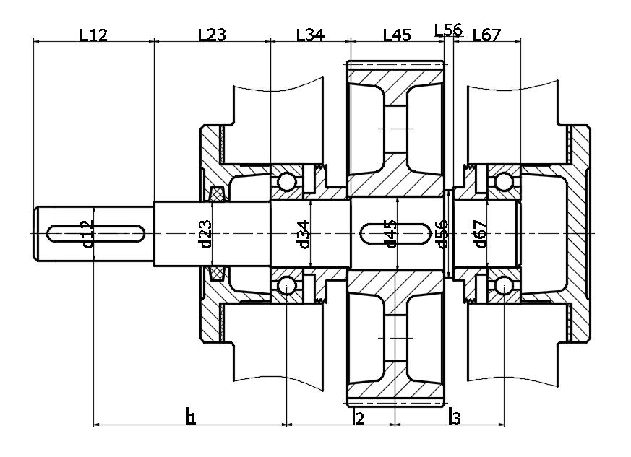
图6-3低速轴示意图
初步选择滚动轴承。因为轴承只受到径向力，故选用深沟球轴承参照工作要求并根据d₂₃=43mm，由轴承产品目录中选择深沟球轴承6209，其尺寸为d×D×B=45×85×19mm，故d₃₄=d₆₇=45mm。
根据非定位轴肩h=2,取安装齿轮处的轴段的直径d₄₅=49mm；已知大齿轮轮毂的宽度为b₂=60mm为了使挡油环端面可靠地压紧齿轮，此轴段应略短于轮毂宽度，故取l₄₅=59mm
齿轮的右端采用轴肩定位，则取定位轴肩h=4mm，则轴环处的直径d₅₆=57mm,长度l₅₆=1.4×h=6mm
轴承端盖厚度e=10，垫片厚度Δ_{t}=2，根据轴承端盖便于装拆，保证轴承端盖的外端面与联轴器端面有一定距离K=20，螺钉C₁=20mm，C₂=18mm，箱座壁厚δ=8mm，则轴承座宽度为
$$L=δ+C_{1}+C_{2}+5=8+20+18+5=51mm$$
$$l_{23}=L+Δ_{t}+e+K-B-Δ=51+2+10+20-19-10=54 mm$$
取大齿轮距箱体内壁之距离Δ₂=12.5mm，考虑箱体的铸造误差，在确定滚动轴承位置时，应距箱体内壁一段距离Δ，取Δ=10mm，大齿轮倒角为c₂=1mm,则
$$l_{34}=B+Δ+Δ_{2}+c_{2}=19+10+12.5+1=42.5mm$$
$$l_{67}=B+Δ+Δ_{2}-l_{56}=19+10+12.5-6=35.5mm$$
至此，已初步确定了轴的各段直径和长度。
表6-2轴的直径和长度
轴段 | 1 | 2 | 3 | 4 | 5 | 6
直径 | 35 | 43 | 45 | 49 | 57 | 45
长度 | 80 | 54 | 42.5 | 59 | 6 | 35.5

1)轴上零件的周向定位
联轴器与轴的周向定位采用平键链接,联轴器与轴的配合为H7/k6，按机械设计手册查得截面尺寸b×h=10×8mm，长度L=70mm,滚动轴承与轴的周向定位是由过盈配合来保证的，此处选轴的直径尺寸公差为H7/r6确定轴上圆角和倒角尺寸根据表，取轴端倒角为C1.5,各轴肩处的圆角半径则由各轴肩决定。
根据深沟球轴承6209查手册得压力中心a=9.5mm
齿轮轮毂宽度B=60mm
齿轮倒角为c₂=1mm
第一段轴中点到轴承压力中心距离:
$$l_{a}=\frac{l_{12}}{2}+l_{23}+a=\frac{80}{2}+54+9.5=103.5mm$$
轴承压力中心到齿轮支点距离:
$$l_{b}=l_{34}-c_{2}+\frac{B}{2}-a=42.5-1+\frac{60}{2}-9.5=62mm$$
齿轮支点距离到轴承压力中心:
$$l_{c}=l_{b}=62mm$$

6.2.4受力分析
大齿轮所受的圆周力（d2为大齿轮的分度圆直径）
$$F_{t2}=2×\frac{T}{d_{2}}=2×1000 \frac{207.301}{274}=1513.15N$$
大齿轮所受的径向力
$$F_{r2}=F_{t2}×tan α=1513.15×tan 20°=550.74N$$
计算轴的支反力
水平支反力
$$F_{NH1}=\frac{F_{t} l_{c}}{l_{b}+l_{c}}=\frac{1513.15×62}{62+62}=756.58N$$
$$F_{NH2}=\frac{F_{t} l_{b}}{l_{b}+l_{c}}=\frac{1513.15×62}{62+62}=756.58N$$
垂直支反力
$$F_{NV1}=\frac{F_{r} l_{c}}{l_{b}+l_{c}}=\frac{550.74×62}{62+62}=275.37N$$
$$F_{NV2}=\frac{F_{r} l_{b}}{l_{b}+l_{c}}=\frac{550.74×62}{62+62}=275.37N$$
截面C处的水平弯矩
$$M_{CH1}=F_{NH1} l_{b}=756.58×62=46907.96N·mm$$
$$M_{CH2}=M_{CH1}=46907.96N·mm$$
截面C处的垂直弯矩
$$M_{CV1}=F_{NV1} l_{b}=275.37×62=17072.94N·mm$$
$$M_{CV2}=M_{CV1}=17072.94N·mm$$
分别作水平面的弯矩图（图b）和垂直面弯矩图（图c）
截面C处的合成弯矩
$$M_{C1}=\sqrt{M_{CH1}^{2}+M_{CV1}^{2}}=\sqrt{{46907.96}^{2}+{17072.94}^{2}}=49918.35N·mm$$
$$M_{C2}=\sqrt{M_{CH2}^{2}+M_{CV2}^{2}}=\sqrt{{46907.96}^{2}+{17072.94}^{2}}=49918.35N·mm$$
作合成弯矩图（图d）
T=207301N·mm
作转矩图（图e）
计算当量弯矩
$$M_{eA}=\sqrt{M_{A}^{2}+{\left(0.6×207301\right)}^{2}}=\sqrt{0^{2}+{\left(0.6×207301\right)}^{2}}=124380.6N·mm$$
$$M_{eB}=\sqrt{M_{B}^{2}+{\left(0.6×207301\right)}^{2}}=\sqrt{0^{2}+{\left(0.6×207301\right)}^{2}}=124380.6N·mm$$
$$M_{eC1}=\sqrt{M_{C1}^{2}+{\left(0.6×207301\right)}^{2}}=\sqrt{{49918.35}^{2}+{\left(0.6×207301\right)}^{2}}=134023.79N·mm$$
$$M_{eC2}=\sqrt{M_{C2}^{2}+{\left(0.6×207301\right)}^{2}}=\sqrt{{49918.35}^{2}+{\left(0.6×207301\right)}^{2}}=134023.79N·mm$$
图6-4低速轴载荷分析图
1)校核轴的强度
因C右侧弯矩大，且作用有转矩，故C右侧为危险剖面
抗弯截面系数为
$$W=\frac{π d^{3}}{32}-\frac{b t {\left(d-t\right)}^{2}}{2 d}=\frac{π×{49}^{3}}{32}-\frac{14×5.5 {\left(49-5.5\right)}^{2}}{2×49}=10063.4mm³$$
抗扭截面系数为
$$W_{T}=\frac{π d^{3}}{16}-\frac{b t {\left(d-t\right)}^{2}}{2 d}=\frac{π×{49}^{3}}{16}-\frac{14×5.5 {\left(49-5.5\right)}^{2}}{2×49}=21613.56mm³$$
最大弯曲应力为
$$σ=\frac{M}{W}=\frac{49918.35}{10063.4}=4.96MPa$$
剪切应力为
$$τ=\frac{T}{W_{T}}=\frac{207301}{21613.56}=9.5912MPa$$
按弯扭合成强度进行校核计算，对于单向传动的转轴，转矩按脉动循环处理，故取折合系数α=0.6，则当量应力为
$$σ_{ca}=\sqrt{σ^{2}+4 {\left(α τ\right)}^{2}}=\sqrt{{4.96}^{2}+4 {\left(0.6×9.5912\right)}^{2}}=12.53MPa$$
查表得45正火处理，抗拉强度极限σ_{B}=600MPa，则轴的许用弯曲应力[σ-1b]=55MPa，σca<[σ-1b]，所以强度满足要求。

第7节 轴承的选择与寿命校核

7.1高速轴上的轴承计算与校核
表7-1轴承参数
轴承型号 | 内径d(mm) | 外径D(mm) | 宽度B(mm) | 基本额定动载荷(kN)
6206 | 30 | 62 | 16 | 19.5

根据前面的计算，选用6206深沟球轴承轴承，内径d=30mm，外径D=62mm，宽度B=16mm。
查表6-1轴承基本额定动载荷C_{r}=19.5kN，额定静载荷C_{0r}=11.5kN。
要求寿命为L_{h}=48000h。
由前面的计算已知轴水平和垂直面的支反力，则可以计算得到合成支反力：
$$F_{r1}=\sqrt{F_{NH1}^{2}+F_{NV1}^{2}}=\sqrt{{777.47}^{2}+{\left(-1300.42\right)}^{2}}=1515.11N$$
$$F_{r2}=\sqrt{F_{NH2}^{2}+F_{NV2}^{2}}=\sqrt{{777.47}^{2}+{931.78}^{2}}=1213.54N$$
因为不受轴向力，所以Fa1=Fa2=0
故F_{a}/F_{r}=0<e,则
查表10-5得X₁=1，Y₁=0，X₂=1，Y₂=0
按表13-6，f_{d}=1
$$P_{r1}=f_{d}\left(X_{1} F_{r1}+Y_{1} F_{a1}\right)=1×\left(1×1515.11+0×0\right)=1515.11N$$
$$P_{r2}=f_{d}\left(X_{2} F_{r2}+Y_{2} F_{a2}\right)=1×\left(1×1213.54+0×0\right)=1213.54N$$
取两轴承当量动载荷较大值带入轴承寿命计算公式
$$L_{h}=\frac{{10}^{6}}{60 n} {\left(\frac{C_{r}}{P_{r}}\right)}^{3}=62119h>48000h$$
由此可知该轴承的工作寿命足够。

7.2低速轴上的轴承计算与校核
表7-2轴承参数
轴承型号 | 内径d(mm) | 外径D(mm) | 宽度B(mm) | 基本额定动载荷(kN)
6209 | 45 | 85 | 19 | 31.5

根据前面的计算，选用6209深沟球轴承轴承，内径d=45mm，外径D=85mm，宽度B=19mm。
查表6-1轴承基本额定动载荷C_{r}=31.5kN，额定静载荷C_{0r}=20.5kN。
要求寿命为L_{h}=48000h。
由前面的计算已知轴水平和垂直面的支反力，则可以计算得到合成支反力：
$$F_{r1}=\sqrt{F_{NH1}^{2}+F_{NV1}^{2}}=\sqrt{{756.58}^{2}+{275.37}^{2}}=805.13N$$
$$F_{r2}=\sqrt{F_{NH2}^{2}+F_{NV2}^{2}}=\sqrt{{756.58}^{2}+{275.37}^{2}}=805.13N$$
因为不受轴向力，所以Fa1=Fa2=0
故F_{a}/F_{r}=0<e,则
查表10-5得X₁=1，Y₁=0，X₂=1，Y₂=0
按表13-6，f_{d}=1
$$P_{r}=f_{d}\left(X F_{r}+Y F_{a}\right)=1×\left(1×805.13+0×0\right)=805.13N$$
取轴承当量动载荷值带入轴承寿命计算公式
取两轴承当量动载荷较大值带入轴承寿命计算公式
$$L_{h}=\frac{{10}^{6}}{60 n} {\left(\frac{C_{r}}{P_{r}}\right)}^{3}=7991922h>48000h$$
由此可知该轴承的工作寿命足够。

第8节 键连接设计与校核

8.1高速轴与大带轮连接键校核
(1)选择键连接类型和尺寸
选用A型键，参考轴的直径d=20mm，从表6-1中查得键的截面尺寸为：宽度b=6mm，高度h=6mm。由轮毂宽度并参考键的长度系列，取键长L=28mm。
(2)校核键连接的强度
轴材料为40Cr，键材料为45钢，由表6-2查得许用挤压应力[σ]_{p}=120MPa。键的工作长度l'=28-6=22mm。由式（6-1）可得
$$σ_{p}=\frac{4000 T}{h l d}=\frac{4000×46.648}{6×22×20}=70.68<{[σ]}_{p}=120MPa$$
设计结论：选用GB/T1096-2003键A6×6×28

8.2低速轴与大齿轮连接键校核
(1)选择键连接类型和尺寸
选用A型键，参考轴的直径d=49mm，从表6-1中查得键的截面尺寸为：宽度b=14mm，高度h=9mm。由轮毂宽度并参考键的长度系列，取键长L=50mm。
(2)校核键连接的强度
轴、键的材料都是45钢，由表6-2查得许用挤压应力[σ]_{p}=120MPa。键的工作长度l'=50-14=36mm。由式（6-1）可得
$$σ_{p}=\frac{4000 T}{h l d}=\frac{4000×207.301}{9×36×49}=52.23<{[σ]}_{p}=120MPa$$
设计结论：选用GB/T1096-2003键A14×9×50

8.3低速轴与联轴器连接键校核
(1)选择键连接类型和尺寸
选用A型键，参考轴的直径d=35mm，从表6-1中查得键的截面尺寸为：宽度b=10mm，高度h=8mm。由轮毂宽度并参考键的长度系列，取键长L=70mm。
(2)校核键连接的强度
轴、键的材料都是45钢，由表6-2查得许用挤压应力[σ]_{p}=120MPa。键的工作长度l'=70-10=60mm。由式（6-1）可得
$$σ_{p}=\frac{4000 T}{h l d}=\frac{4000×207.301}{8×60×35}=49.36<{[σ]}_{p}=120MPa$$
设计结论：选用GB/T1096-2003键A10×8×70

第9节 联轴器的选择

9.1低速轴上联轴器的计算
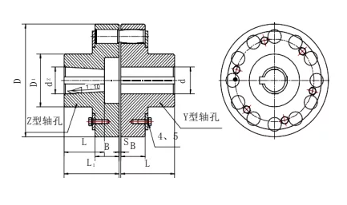
图9-1联轴器示意图

9.1.1类型
为了隔离振动与冲击，选用弹性柱销联轴器。

9.1.2载荷的计算
由前面计算已知T=205.237N·m
由表14-1查得K_{A}=1.3，故由式得计算转矩为：
$$T_{ca}=K_{A} T=1.3×205.237=266.81N·m$$

9.1.3选择型号
从GB/T4323-2017查得LX2型联轴器许用转矩为T=560Nm，许用最大转速为n=6300r/min。主动端轴孔直径为35mm，轴孔长度为82mm。从动端轴孔直径为35mm，轴孔长度为82mm。
$$T_{ca}=266.81N·m≤T=560N·m$$
$$n_{c}=124.891r╱min≤n=6300r╱min$$
联轴器满足要求，故合用。

第10节 减速器的密封和润滑

10.1减速器的润滑

10.1.1齿轮的润滑
$$v=\frac{π d_{2} n}{60×1000}=\frac{π×274×124.89}{60×1000}=1.79m╱s$$
对于圆周速度<12m/s的闭式齿轮传动。传动件侵入油中的深度要适当，即要避免搅油损失太大,又要保证充分的润滑。油池要有一定的深度和贮油量。对于齿轮减速器，应选择合适的传动比分配,使各级的大齿轮的直径尽量接近。当直径相差较大时,可采用带油轮润滑等措施。当模数m<20时,浸油深度h约为1个齿高，但不小于15mm，现取大齿轮齿顶距油池底面距离为40mm，则油的深度为H=40+15=55mm。
根据齿轮圆周速度查表选用工业闭式齿轮油（GB5903-1995），牌号为L-CKC220润滑油，黏度推荐值为198～242cSt

10.1.2轴承的润滑
轴承常用的润滑方式有油润滑及脂润滑两类。此外，也有使用固体润滑剂润滑的。选用哪一类润滑方式，可以根据大齿轮的圆周速度判断。
根据齿轮速度，采用脂润滑。采用脂润滑轴承的时候，为避免稀油稀释油脂，需用挡油环将轴承与箱体内部隔开，且轴承与箱体内壁需保持一定的距离。在本箱体设计中滚动轴承距箱体内壁距离10mm，故选用通用锂基润滑脂(GB/T7324-1987)，它适用于宽温度范围内各种机械设备的润滑，选用牌号为ZL-1的润滑脂。

10.2减速器的密封
为了防止外部杂质进入箱体内部影响箱体工作以及箱体内润滑剂外泄，在构成箱体的各零部件间，如箱盖与箱座间、外伸轴的输出、输入与轴承盖间，需设置不同形式的密封装置。对于无相对运动的结合面，常用密封胶、耐油橡胶垫圈等；对于旋转零件如外伸轴的密封，则需根据其不同的运动速度和密封要求考虑不同的密封件和结构。本设计中由于密封界面的相对速度较小，故采用接触式密封。高速轴与轴承盖间v<3m/s，低速轴与轴承盖间v<3m/s，故均采用毡圈油封密封圈

第11节 减速器附件

11.1窥视孔盖
窥视孔盖为了便于检查箱内传动零件的啮合情况以及将润滑油注入箱体内,在减速器箱体的箱盖顶部设有窥视孔盖。为防止润滑油飞溅出来和污物进入箱体内,在窥视孔上应加设视孔盖。
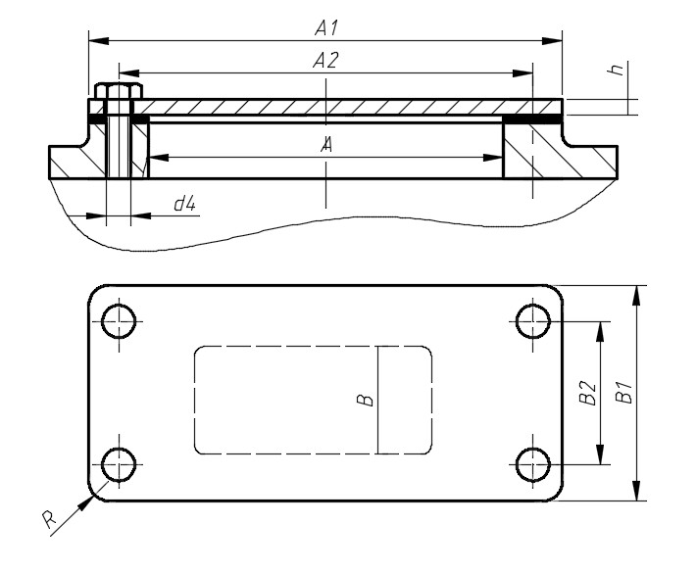
图11-1窥视孔盖
A=90mm，B=45mm
A1=120，A2=105，B1=75，B2=60
δ=4mm
d4=7mm
R=5mm

11.2放油孔及放油螺塞
放油塞为了排除油污,更换减速器箱体内的污油,在箱体底部油池的最低处设置有放油塞,安装放油塞。箱座内底面常做成1°～1.5°倾斜面,在油孔附近做成凹坑,以便污油的汇集而排尽。放油塞有六角圆柱细牙螺纹螺塞和圆锥螺纹螺塞两种。圆柱细牙螺纹螺塞自身不能防止漏油,应在六角螺塞与放油塞接触处加封油垫片。而圆锥螺纹螺塞能直接密封,无需封油垫片。
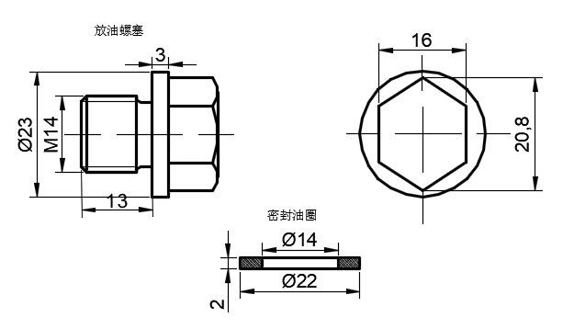
图11-2放油塞

11.3油标
油标用来指示油面高度,应设置在便于检查和油面较稳定之处,如低速轴附近。油标结构简单,在减速器中应用较多。为便于加工和节省材料,油标的手柄和尺杆常由两个元件铆接或焊接在一起,油尺在减速器上安装,可采用螺纹联接,也可采用H9/h8配合装入。检查油面高度时拔出油标,以杆上油痕判断油面高度。油标安装位置不受限制,当箱座高度较小时,宜选用油标。
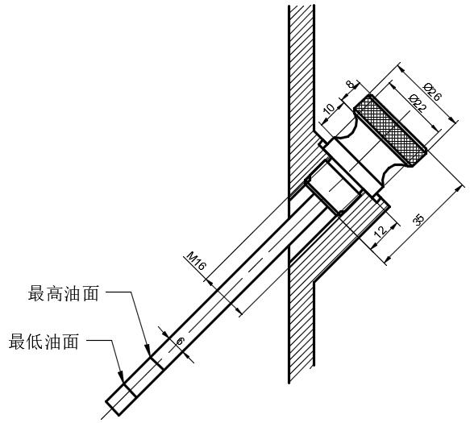
图11-3油标

11.4通气器
通气器的作用是排出箱体内的热膨胀气体,以便维持箱体内外的压力平衡,保持箱体的密封性。通气器常设在箱体的最高处或检查孔盖上,有各种结构。
查辅导书手册，本设计采用手提式通气器M10,结构如下:
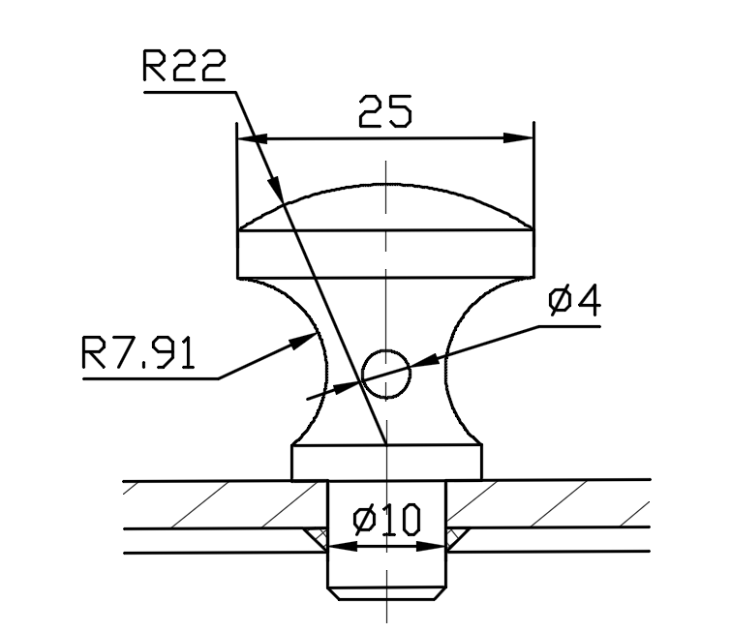
图11-4通气器

11.5起吊装置
起吊装置用于拆卸及搬运减速器。它常由箱盖上的吊孔和箱座凸缘下面的吊耳构成。也可采用吊环螺钉拧入箱盖以吊小型减速器或吊起箱盖。本设计中所采用吊孔（或吊环）和吊耳的示例和尺寸如下图所示：
吊孔尺寸计算：
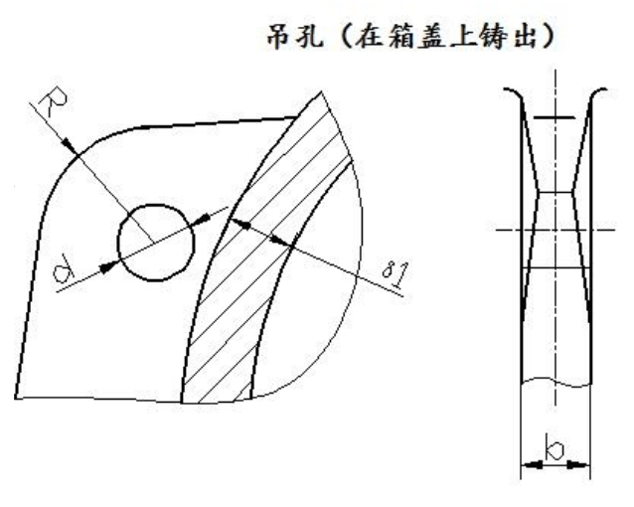
图11-5箱盖吊耳
b=(1.8～2.5)×δ1=(1.8～2.5)×8=16mm
d=2×δ1=16mm
R=(1～1.2)d=(1～1.2)×16=16mm
e=(0.8～1)d=(0.8～1)×16=16mm
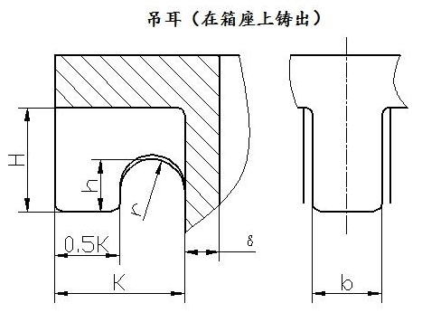
图11-6箱座吊耳
K=C₁+C₂=16+14=30mm
H=0.8×K=0.8×30=24mm
h=0.5×H=0.5×24=12mm
r=0.25×K=0.25×30=7.5mm
b=(1.8～2.5)×δ1=(1.8～2.5)×8=16mm

11.6起盖螺钉
起盖螺钉为了保证减速器的密封性，常在箱体剖分面上涂有水玻璃或密封胶，这样箱盖和箱座便黏附在一起，给箱体拆分造成困难。为了便于拆卸箱盖，通常在箱盖凸缘上设置1~2个起盖螺钉。当拆卸箱盖时，只要旋拧起盖螺钉，便可顶起箱盖。
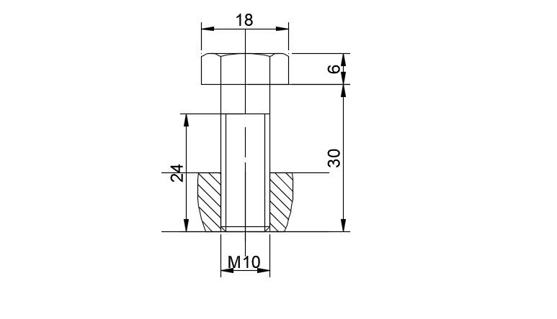
图11-7起盖螺钉

11.7定位销
定位销为了保证箱体轴承座孔的镗孔精度和装配精度,需在箱体联接凸缘长度方向的两端安置两个定位销,并尽量远些,以提高定位精度。定位销的位置还应考虑到钻、铰孔的方便,且不应妨碍邻近联接螺栓的装拆。定位销有圆锥形和圆柱形两种结构。为保证重复拆装时定位销与销孔的紧密性和便于定位销拆卸,应采用圆锥销。一般取定位销直径d=(0.7~0.8)dz,dz为箱盖箱座联接凸缘螺栓的直径。其长度应大于上下箱体联接凸缘的总厚度,并且装配成上、下两头均有一定长度的外伸量,以便装拆,如下图所示：
图11-8圆锥销示意图
$$r_{2}=\frac{a}{2}+d+\frac{{0.021}^{2}}{8 a}=\frac{1}{2}+8+\frac{{0.021}^{2}}{8×1}=8.5$$

第12节 减速器箱体主要结构尺寸
表12-1减速器箱体主要结构尺寸
名称 | 符号 | 公式与计算 | 结果取值
箱座壁厚 | δ | $$0.025a+1=0.025×167+1≥8$$ | 取8mm
箱盖壁厚 | δ1 | $$0.02a+1=0.02×167+1≥8$$ | 取8mm
箱盖凸缘厚度 | b1 | $${1.5δ}_{1}=1.5×8=12mm$$ | 取12mm
箱座凸缘厚度 | b | $$1.5δ=1.5×8=12mm$$ | 取12mm
箱座底凸缘厚度 | b2 | $$2.5δ=2.5×8=20mm$$ | 取20mm
地脚螺栓的直径 | df | $$0.036a+12=0.036×167+12$$ | 取M18
地脚螺栓的数目 | n | 取n=4 | 取4
轴承旁连接螺栓直径 | d1 | $$0.75df=0.75×18=13.5$$ | 取M14
盖与座连接螺栓直径 | d2 | $$\left(0.5～0.6\right)×df=\left(0.5～0.6\right)×18=9～10.8$$ | 取M10
轴承端盖螺钉直径 | d3 | $$\left(0.4～0.5\right)×df=\left(0.4～0.5\right)×18=7.2～9$$ | 取M8
视孔盖螺钉直径 | d4 | $$\left(0.3～0.4\right)×df=\left(0.3～0.4\right)×18=5.4～7.2$$ | 取M6
定位销直径 | d | $$\left(0.7～0.8\right)×d2=\left(0.7～0.8\right)×10=7～8$$ | 取8
df、d1、d2至外箱壁距离 | C1 | 根据螺栓直径查表 | 取24、20、16
df、d1、d2至凸缘边缘距离 | C2 | 根据螺栓直径查表 | 取22、18、14
轴承旁凸台半径 | R1 | R1=C2 | 取18
凸台高度 | h | 根据低速级轴承座外径确定，以便于扳手操作为准 | 45.83mm
外箱壁至轴承座端面距离 | l1 | $$C1+C2+5～10=20+18+5～10=43～48$$ | 取43mm
大齿轮顶圆与内箱壁距离 | ∆3 | $$>1.2δ=1.2×8=10$$ | 取10mm
小齿轮端面与内箱壁距离 | ∆1 | $$>δ=8$$ | 取10mm
轴承端面至箱体内壁的距离 | ∆ | 10~12 | 取10mm
箱盖、箱座肋厚 | m1、m | $$≈{0.85δ}_{1}=0.85×8$$ | 取7mm
高速轴承端盖外径 | D1 | D0=D+2.5d3，D2=D0+2.5d3，D--轴承外径 | 102mm
低速轴承端盖外径 | D2 | D0=D+2.5d3，D2=D0+2.5d3，D--轴承外径 | 125mm
轴承旁联接螺栓距离 | s | D2 | 125mm

第13节 设计小结
通过这次一级圆柱齿轮减速器减速器的课程设计让我对基础理论知识有了更加深入的理解和认识，虽然课程设计的每一天都很辛苦，但是看到自己付出劳动的成果非常开心。那是一种自己辛苦过程的体现，这种不断上进，认真一致的心态也必将让自己在生活和学习的各个方面做得更加完美。
课程设计也是一种学习同学优秀作品的过程，优秀的同学都耐得住寂寞，取得了很多傲人的成绩，但是我所欣赏的还是他们追求卓越的精神，每当遇到困难的时候，优秀的同学都是用心造就自己的任务，孜孜不倦，追求卓越。
这次课程设计对我的意义非常大，之前接触的都是专业基础课程和理论，通过这次课程设计，让我把理论和实际联系起来，为了让自己的设计更加完善，更加符合工程标准，一次次翻阅机械设计书籍是十分必要的，同时也是必不可少的环节我们做的是课程设计，而不是艺术家的设计。艺术家可以抛开实际，尽情在幻想的世界里翱翔，我们是工程师，一切都要有理有据，不切实际的构想永远只能是构想，永远无法升级为设计。

参考文献
[1] 濮良贵.机械设计第十版.高等教育出版社.2019
[2] 吴宗泽.机械设计课程设计手册第5版.高等教育出版社.2012
[3] 机械设计手册编委会. 机械设计手册（第1 卷、第2 卷、第3卷）（新版）北京机械工业出版社，2004
[4] 周开勤主编.机械零件手册（第四版）.北京：高等教育出版社，1994
[5] 龚桂义主编.机械设计课程设计图册（第三版），2010
[6] 徐灏主编.机械设计手册.北京：机械工业出版社，1991

